ANTICIPATOR LEADERSHIP (EN)
新 书 推 荐

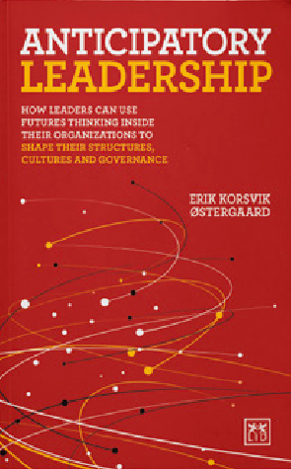
中文书名：《未来领导力：领导者如何在组织内部运用未来思维塑造组织结构、文化和管理》
英文书名：ANTICIPATOR LEADERSHIP: How Leaders Can Use Futures Thinking Inside Their Organizations to Shape Their Structures, Cultures and Governance
作 者：Erik Korsvik Østergaard
出 版 社：LID Publishing
代理公司：LID/ANA/Jessica
页 数：224页
出版时间：2024年5月
代理地区：中国大陆、台湾
审读资料：电子稿
类 型：经管

内容简介：

领导力和未来工作专家埃里克·科斯维克·奥斯特加德（Erik Korsvik Østergaard）的新书探讨了未来思维和战略远见。它展示了如何在组织内部使用这些重要流程来支持领导者塑造和转变其公司结构、文化和治理。

这本重要的书帮助企业高管、经理和企业家回答以下关键问题：我如何利用我对社会和技术趋势与信号的理解来设计我的组织、文化和治理？如何在组织内部查找信号？我如何挑战和重新审视我们对未来的看法所依据的假设和预期？在我的组织内部，需要什么样的领导技能和风格才能成为未来素养？这本书对于任何参与组织变革管理战术世界的领导者来说都是必不可少的。

作者简介：

埃里克·科斯维克·奥斯特加德（Erik Korsvik Østergaard）是一位著名的未来思想家，他探索和评估了未来工作的趋势。他是 “早安四月”的联合创始人，也是“布洛赫和奥斯特加德”的创始人。他是 《负责任的领导者和橙色世界中的蓝绿色点》（The Responsible Leader and Teal Dots in an Orange World）（LID）的作者。他拥有丹麦技术大学的理学硕士学位（M.Sc），论文是混沌数学，并拥有跨文化项目管理的EBA学位。他在丹麦工作。

埃里克在15多年的时间里从事过领导力、数字化、战略、变革管理和组织转型方面的工作，担任经理、项目经理和顾问，并且对领导力和敬业度充满热情。

在过去的几年里，埃里克一直专注于编纂未来工作的机制，努力建立一个领导力框架，为现代组织和领导者提供大趋势、理论和现实生活实践之间的耦合。这导致了一系列战略执行、日常生活创新、文化和网络化组织的相关模型，这在大型国际组织和规模化公司的许多情况下都是合理的。综合起来，这提供了良好的、可衡量的结果；特别是在人员分析方面。

此外，他还担任导师、演讲者、启发者和激励者。私下里，他是一位狂热的爵士钢琴家、词曲作者和歌手。

感谢您的阅读！
请将反馈信息发至：版权负责人
Email：Rights@nurnberg.com.cn
安德鲁·纳伯格联合国际有限公司北京代表处
北京市海淀区中关村大街甲59号中国人民大学文化大厦1705室, 邮编：100872
电话：010-82504106, 传真：010-82504200
公司网址：http://www.nurnberg.com.cn
书目下载：http://www.nurnberg.com.cn/booklist_zh/list.aspx
书讯浏览：http://www.nurnberg.com.cn/book/book.aspx
视频推荐：http://www.nurnberg.com.cn/video/video.aspx
豆瓣小站：http://site.douban.com/110577/
新浪微博：安德鲁纳伯格公司的微博_微博 (weibo.com)
微信订阅号：ANABJ2002

